贵州省安顺市2014-2015学年度第一学期期末教学质量检测八年级物理试卷及答案
（时间：100分钟，满分100分）
题号 | 一 | 二 | 三 | 四 | 总分
得分
评卷人

一、选择题（每小题3分，共计30分）
1．一个正常运动的物体速度约为5m/s，该物体可能是（ ）
A.蜗牛 B.步行的人 C.自行车 D.汽车
2．噪声是一种环境污染，一些城市规定学校周边机动车禁止鸣笛，下列减弱噪声的方法与之相同的是（ ）
A．在录音棚内安装隔音设备 B．在学校或住宅区种植花草树木
C．夜晚禁止建筑工地施工 D．在高噪声厂房工作的人员要戴上耳罩
3．人站在平面镜前，当他向平面镜走近时，发生的现象是 （ ）
A．像的大小不变，像到镜面的距离变小 B．像的大小不变，像到镜面的距离不变
C．像变大，像到镜面的距离变大 D．像变大，像到镜面的距离变小
4．图中画出了光线通过透镜（图中未画出）的情形。其中属于凸透镜的是（ ）
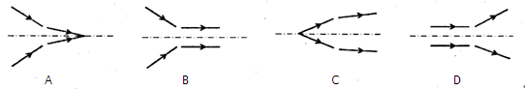

5．下列关于生活环境中的一些常见温度的说法中，你认为最符合实际的是 （ ）
A．火柴的火焰温度是37℃ B．人感觉到温暖而又舒适的房间温度是23℃
C．人的正常体温是47℃ D．我国历史上的最低气温是0℃
6．图所示的是一支常用体温计。下列关于该体温计的说法中，正确的是（ ）
A.它的示数是8℃ B.它的分度值是1℃
C.它不能离开被测物体读数 D.它是根据液体热胀冷缩的规律制成的
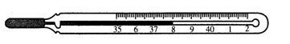

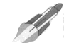
7．如图：火箭在大气中飞行时，它的头部摩擦发热，温度可达几千摄氏度。在火箭上涂一层特殊材料，这种材料在高温下熔化并且汽化，能起到保护火箭头部的作用，这是因为（ ）
A．熔化和汽化都放热 B．熔化吸热，汽化放热
C．熔化和汽化都吸热 D．熔化放热，汽化吸热
8．关于质量，下列说法正确的是（ ）
A．水结成冰，质量变小了 B．宇航员在地球上质量大，在太空中质量小
C．把铁块加热，再锻压成片，质量变小了 D．1kg棉花和1kg铁块的质量相同
9．小刘同学阅读下表后，得出了一些结论，其中正确的是（ ）
一些物质的密度/Kg· m⁻³
水 | 1.0×10 ³ | 水银 | 13.6×10 ³
冰 | 0.9×10 ³ | 松木 | 0.5×10 ³
煤油 | 0.8×10 ³ | 铜 | 8.9×10 ³
酒精 | 0.8×10 ³ | 铅 | 11.3×10 ³
A.不同的物质，密度一定不同
B.固体的密度都比液体的大
C.质量相等的实心铜块和实心铅块，铜块的体积比铅块的体积小
D.同种物质在不同状态下，其密度不同
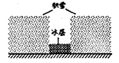
10．在平整地面上有一层厚度均匀的积雪，小明用力向下踩，形成了一个下凹的脚印，如图所示．脚印下的雪由于受外力挤压可近似看成冰层，利用冰的密度，只要测量下列哪组物理量，就可以估测出积雪的密度？ （ ）
A．积雪的厚度和脚印的深度 B．积雪的厚度和脚印的面积
C．冰层的厚度和脚印的面积 D．脚印的深度和脚印的面积
二、填空题（每空1分，共计20分）
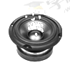
11．在扬声器纸盆内放些碎泡沫，当扬声器发声时出现如图所示的现象，这现象说明了声音是由于物体的 产生的，能听见扬声器发出的声音说明声音可以在 中传播。
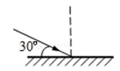
12．医生给孕妇做B超，说明声波能够传递 ；医生用超声波粉碎人体内的结石，说明声波能够传递 。
13．小明先后两次以不同的力度敲击同一个鼓面，所发出声音的 不同，小丽调节小提琴琴弦的松紧，主要是为了改变声音的 。不同的乐器发出的声音， 不同。
14．如图所示，早晨的太阳光斜射到一块水平放置的平面镜上，经镜面反射后，反射角为______，随着时间的推移，从早晨到中午，反射角将______（选填“增大”、“不变”或“减小”）。
15．日食现象是由于光的____ ___形成的；站在平静水面的池塘旁，可看到岸边大树的倒影和水中游的鱼，前者是光的___ ___现象，后者是光的_____ __现象，所看到的都是___ ____（填“实像”或“虚像”）
16．有少数游客在山上游玩时将空纯净水瓶仍在山上，这样做既污染了环境，同时还可能引起山林火灾．这是因为，当下雨时纯净水瓶装入水后，就相当于一个_ __ 透镜．晴天强太阳光照射它时，它对光线会产生__ ___ 作用，可能会引起枯叶着火．因此我们在山中游玩时一定要注意保护环境。
17．飞机从我国“辽宁号”航空母舰的甲板上起飞过程中，以飞机上的座椅为参照物，飞行员是 的。以甲板为参照物，飞行员是 的。
18．实施人工降雨的一种方法是飞机在高空撒干冰（固态二氧化碳），干冰进入云层，很快 成气体，并从周围吸收大量的热，于是高空水蒸气便 成小冰晶或 成小水滴，使云中的冰晶增多，小水滴增大，从而形成降雨。（填物态变化的名称）
三、实验题（每空2分，共计34分）
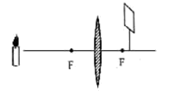
19．（10分）在探究凸透镜成像规律时，小张做了以下探究，请你回答：
（1）实验中出现了如图所示的情形，要使像成在光屏中央，应将光屏向___________（选填“上”、“下”）调整。

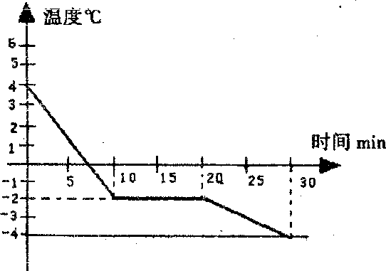
（2）已知凸透镜焦距为10cm，将烛焰放在距离凸透镜25cm处，调节光屏可得到倒立、________（选填“放大”、“缩小”、“等大”）的实像，应用这个原理可制成的仪器是____________。
甲
（3）在上述（2）实验的基础上，若保持凸透镜位置不变，将蜡烛与光屏对调位置，则光屏上的像是倒立、_________的（选填“放大”、“缩小”、“等大”），应用这个原理可制成的仪器是____________。
20．（12分）小明猜想，水中加入别的物质后，一定会对水的凝固点产生影响，为了验证这一猜想，他将一些盐放入水中，并把盐水用容器盛好放入冰箱，研究盐水的凝固过程.每隔一定时间，小明就观察盐水状态测出温度，并将凝固过程记录的温度数据画成了凝固图象如图甲所示。
（1）从图象中可以看出盐水凝固过程用了__ _分钟，冷却到第5分钟时呈_ _态。
乙
（2）仔细观察图像发现，该物质凝固前降温比凝固结束后降温
_（选填“快”或“慢”）。
（3）盐水的凝固点为 ℃．实验验证了小明的猜想，因为与水相比，盐水的凝固点变 了。(选填“高”或“低”)。
（4）如果将一个装有冰水混合物的试管放入正在熔化的盐冰水混合物中如图乙所示，试管中的冰水混合物中的冰会___ __ (选填“变多”、“变少”或“不变”)。
21．（12分）小明同学用托盘天平和量筒测量石块的密度，实验步骤如下：
A．用细线将石块拴好，轻轻放入量筒内的水中，测出水和石块的总体积V_{总}。
B．计算石块的密度。
C．往量筒中倒入适量的水，测出水的体积V_{水}。
D．用天平称出石块的质量m。
（1）上述实验步骤的正确顺序是 。
（2）调节天平横梁平衡时，发现指针静止在如图甲所示的位置，此时应将平衡螺母向
（填“左”或“右”）调节。
（3）小明用调节好的天平测量石块的质量。如图乙所示，请指出小明在操作中存在的两处错误： ； 。
（4）改正错误后，天平平衡时，右盘中砝码的质量及游码在标尺上的位置如丙所示，则石块的质量为 g，他用如图丁所示方法测出了石块的体积，则石块密度是
g/cm³。
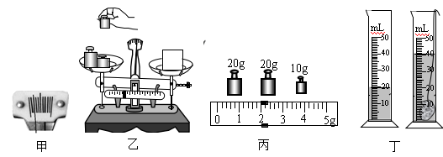

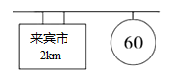
四、计算题（22题4分，23题6分，24题6分，共计16分）
22．（4分）国庆节期间，小强一家开小车到来宾市旅游，接近来宾市时，看到路边标志牌如图所示，此后小车用1min匀速通过一段长为600m的路段。求：
（1）小车通过该路段的速度；(2分)
（2）请根据计算结果说明小车在该路段是否超速行驶；（1分）
（3）请写出一句相关警示语，以提醒司机朋友要按交通法规安全驾驶。(1分)

23．（6分）为了节能减排，建筑上普遍采用空心砖替代实心砖。如图所示，质量为3.6kg的某空心砖，规格为20cm×15cm×10cm，砖的实心部分占总体积的60%。
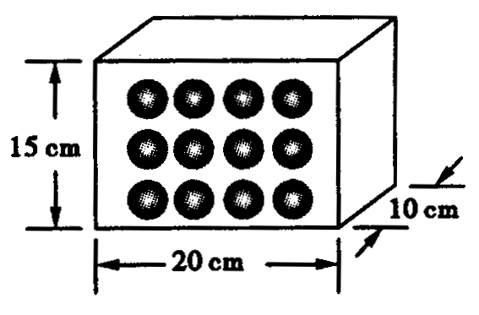
求：（1）该砖块材料的密度是多少？(3分)（2）生产每块空心砖比同规格的实心砖可节省材料多少千克？(3分)

24.（6分）“五·一”黄金周，乐乐和妈妈到无锡旅游，买了一只宜兴茶壶，如图所示.她听说宜兴茶壶是用宜兴特有的泥土材料制成的，很想知道这种材料的密度。于是她用天平测出壶盖的质量为44.4g，再把壶盖放入装满水的烧杯中，并测得溢出水的质量是14.8g。
（1）请你帮乐乐算出这种材料的密度是多少？（3分）
（2）若测得整个空茶壶的质量为159g，则该茶壶所用材料的体积为多大？（3分）
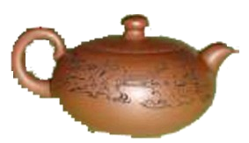

参考答案
1．C 2．C 3． A 4．C 5．B 6．D 7．C 8．D 9．D 10．A
11．振动 空气 12．信息；能量 13．响度 音调 音色 14．60º、减小
15．直线传播；反射；折射；虚像 16． 凸 会聚 17．静止 运动
18．升华 凝华 液化
19．（1）下 。（2）缩小， 照相机。（3）放大，幻灯机（或投影仪）。
20．（1）10；液；（2）快；（3）-2；低；（4）变多
21．⑴DCAB ⑵右 ⑶用手直接拿砝码 物体与砝码的位置放反了 ⑷52 2.6
22．（1）36 km/h（2）小车在该路段没有超速行驶（3）答案合理皆可
试题分析：
（1）小车通过该路段的速度：v=s/t=600m/60s=10m/s=36 km/h；
（2）根据标志牌上的数据可知，这段路程限速60 km/h＞36 km/h，因此小车没有超速行驶；
23．（1）（2）2.4Kg
试题分析：（1）空心部分有体积无质量，故实心部分的质量为：m₁=3.6kg，
该砖块的总体积V=20cm×15cm×10cm=3000cm³=3×10⁻³m³，
∵砖的实心部分占总体积的60%，
∴实心部分的体积为：V₁=60%•V=60%×3×10⁻³m³=1.8×10⁻³m³，
材料的密度
答：该砖块材料的密度是2×10³kg/m³．
（2）同规格实心砖的质量为：m=ρV=2×10³kg/m³×3×10⁻³m³=6kg，
可节省的材料为：m₂=m-m₁=6kg-3.6kg=2.4kg．
答：生产每块空心砖比同规格的实心砖可节省材料2.4kg．
24．⑴Ｖ_{盖}=Ｖ_{水}=m_{水}/ρ_{水}=14.8g/（1.0g/cm³）=14.8cm³
ρ_{泥}=m_{盖}/V_{盖}=44.4g/14.8cm³=3.0g/cm³(或3.0×10³kg/m³)
⑵V_{壶}=m_{壶}/ρ_{泥}=159g/（3.0g/cm³）=53cm³(或5.3×10⁻⁵m³)

